Реализация мероприятий
В рамках областного закона от 16.02.2024 № 10-оз «О содействии участию населения в осуществлении местного самоуправления в Ленинградской области» в 2025 году
В мае текущего года, в рамках реализации областного закона от 16.02.2024 № 10-оз «О содействии участию населения в осуществлении местного самоуправления в Ленинградской области» в деревне Покровская Пудомягского территориального управления завершились работы по выполнению инициативного проекта «Ремонт дороги в д.Покровская от д.26 до ул.Парковая и по ул.Парковая» на сумму 3 230 000 рублей.
Данный проект был выдвинут общественным советом д.Покровская на собрании граждан в прошлом году.
Целью данного инициативного проекта было улучшение качества жизни жителей деревни. В результате его реализации обеспечено безопасное движение автотранспорта и пешеходов на данном участке дорожной сети деревни Покровская.
Проект реализован благодаря нескольким источникам финансирования (бюджет ленинградской области - 947 019,56 рублей, местный бюджет – 2 282 980,44 рублей), а так же трудовому участию самих жителей, которые выкашивали газон тримером вдоль ремонтируемой дороги.
«СТАЛО»
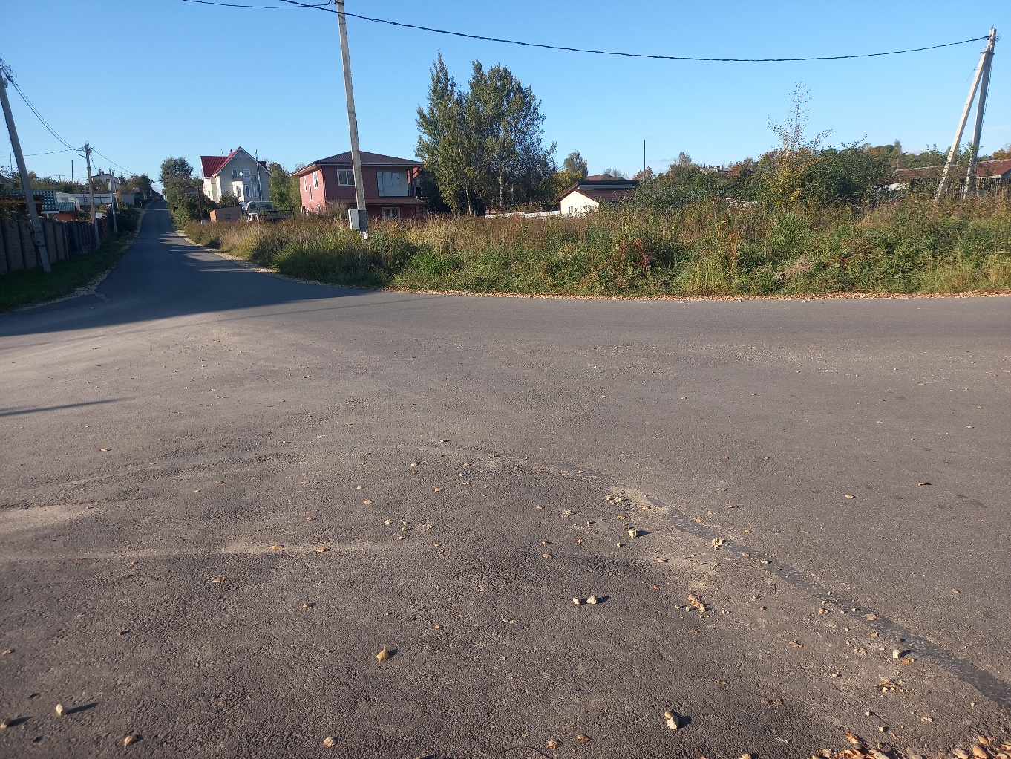
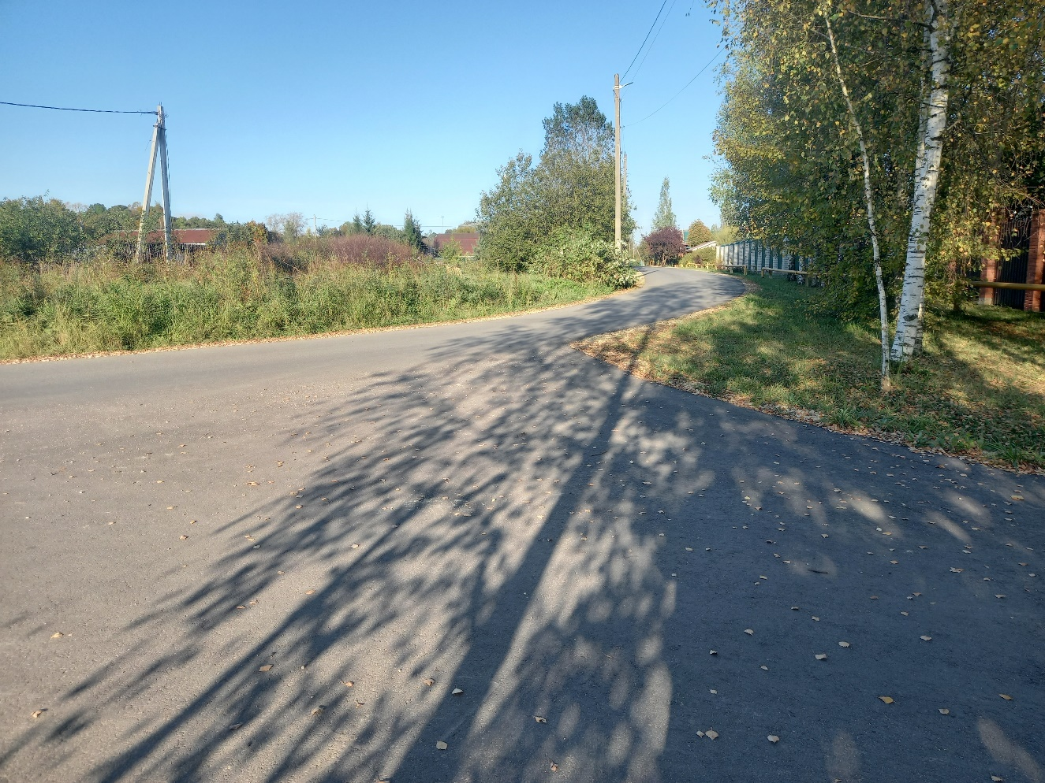
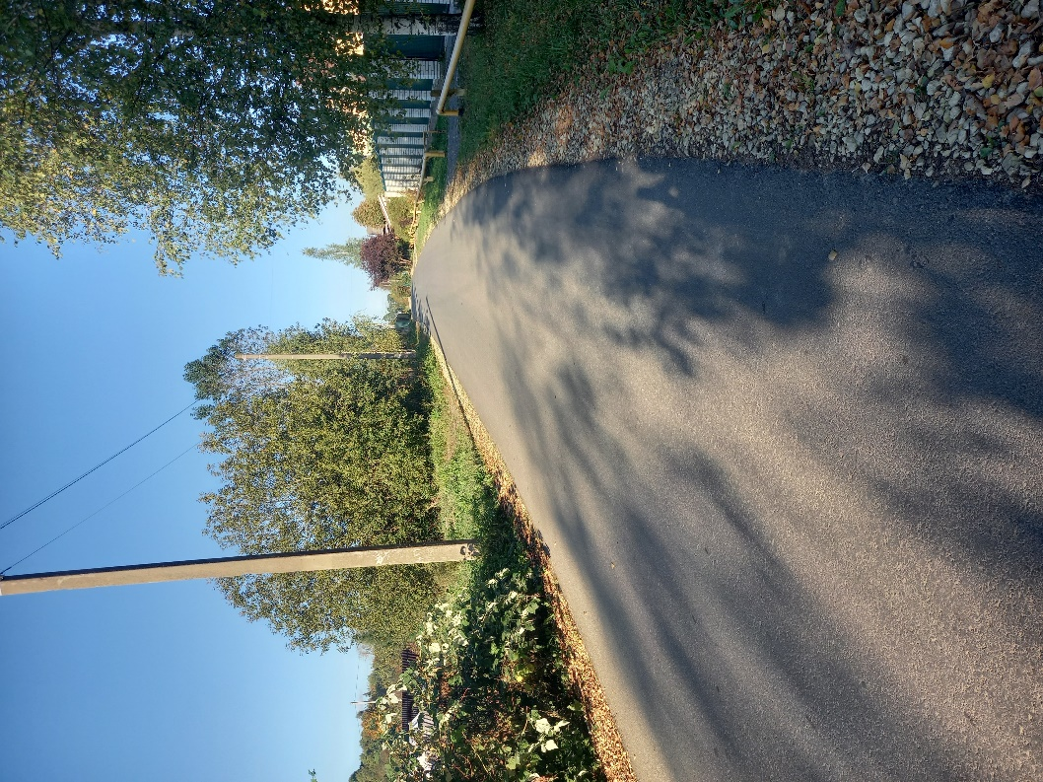

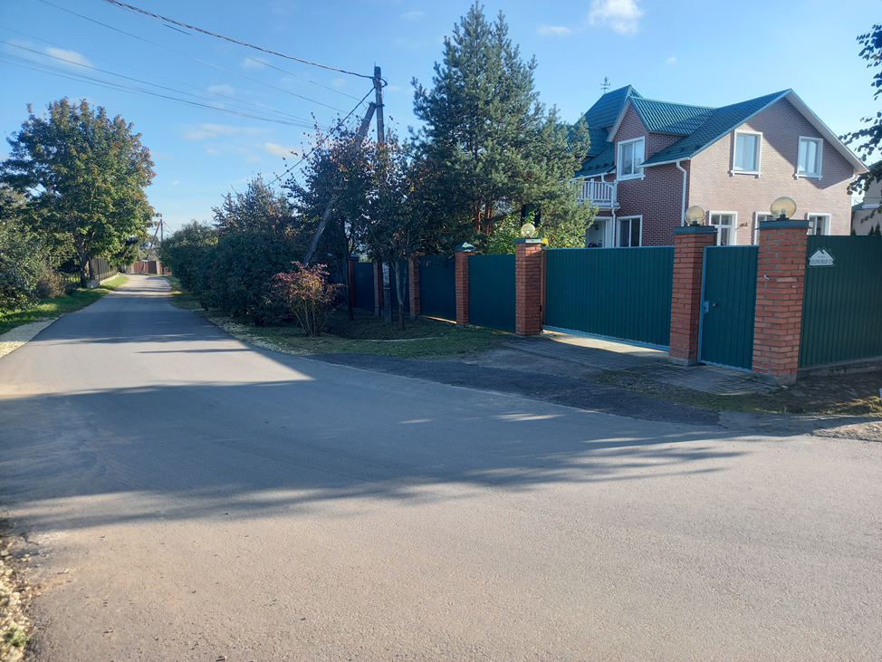
«БЫЛО»
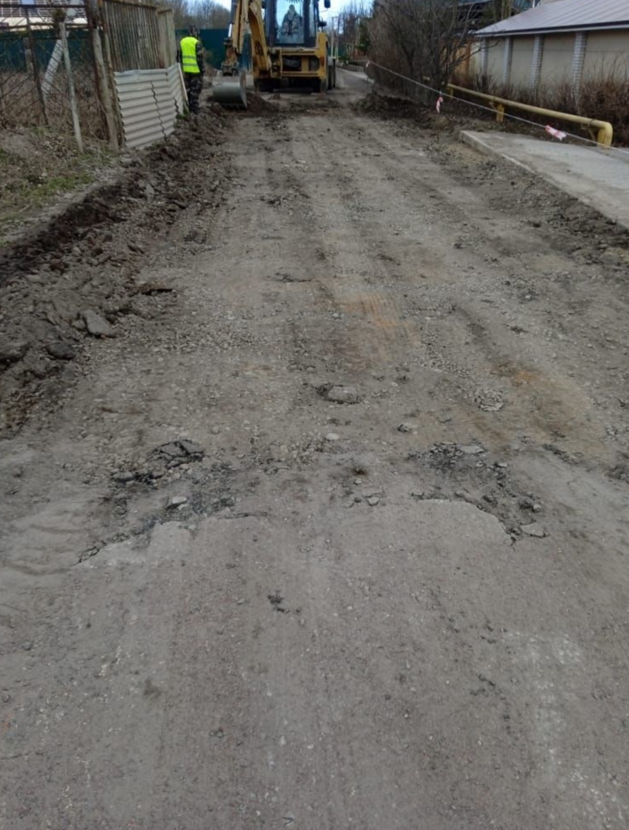
В июне текущего года, в рамках реализации областного закона от 16.02.2024 № 10-оз «О содействии участию населения в осуществлении местного самоуправления в Ленинградской области» в деревне Пудомяги Пудомягского территориального управления завершились работы по выполнению инициативного проекта «Ремонт проезда за МКД № 2 д.Пудомяги» на сумму 1 411 000 рублей.
Данный проект был выдвинут ТОС «Пудомяги 2.1» на собрании граждан в прошлом году.
Целью данного инициативного проекта было улучшение качества жизни жителей деревни. В результате его реализации обеспечено безопасное движение автотранспорта и пешеходов, увеличение парковочных мест для автомашин на данном участке дорожной сети деревни Пудомяги, и эстетическое восприятие прилегающей благоустроенной внутридворовой территории.
Проект реализован благодаря нескольким источникам финансирования (бюджет ленинградской области - 1 008 100 рублей, местный бюджет – 402 900 рублей), а так же трудовому участию самих жителей, которые выкашивали газон тримером вдоль ремонтируемой дороги.
«СТАЛО»

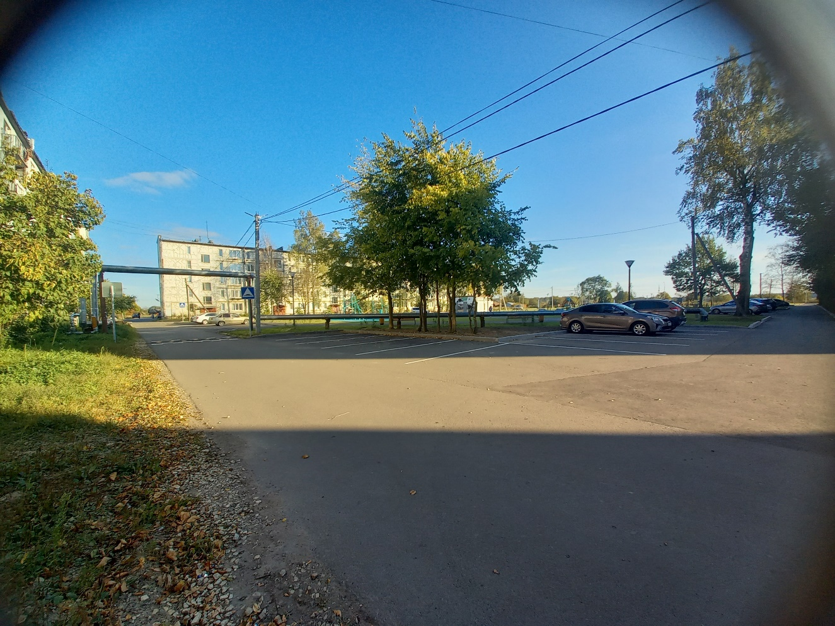
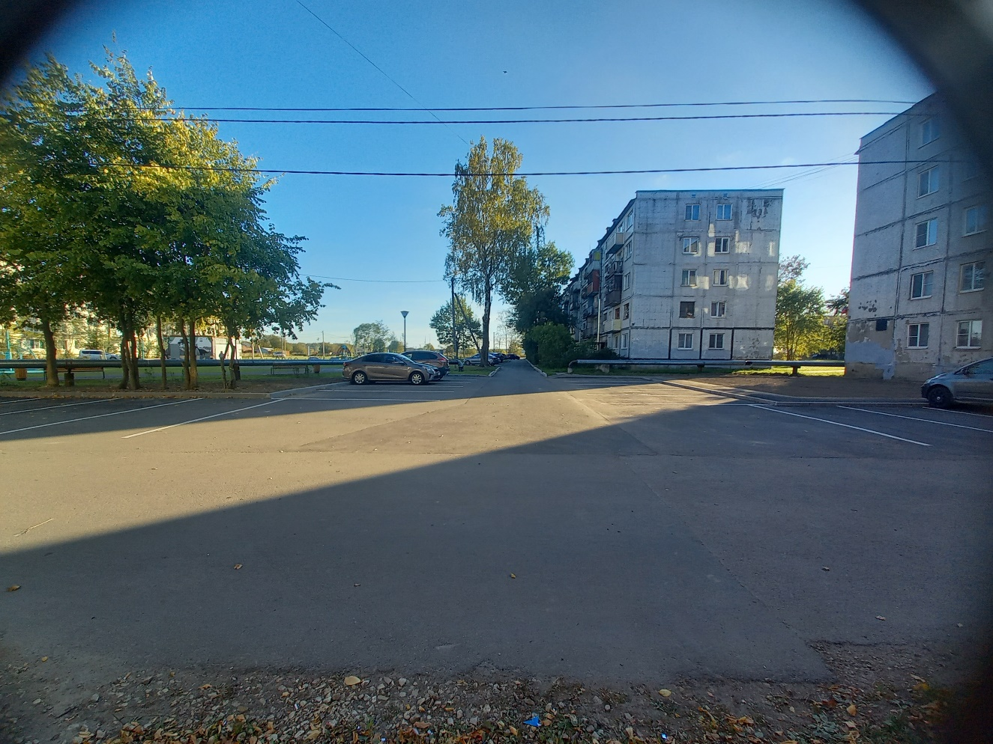
«БЫЛО»

